Составитель:
Карепанова Елена Эдуардовна
учитель – логопед
высшей квалификационной категории,
МКДОУ детский сад «Рябинка – центр развития ребёнка»
г. Омутнинск.
Кировская область

Дидактическая игра «Какой салат»

Салат из мяса – мясной салат | 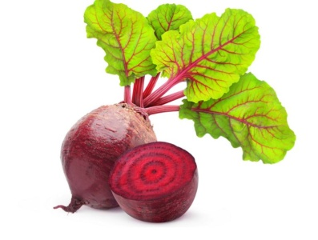  Салат из свеклы – свекольный салат | 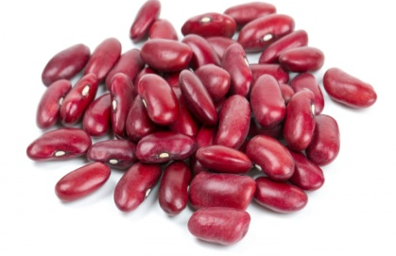  Салат из фасоли – фасолевый салат
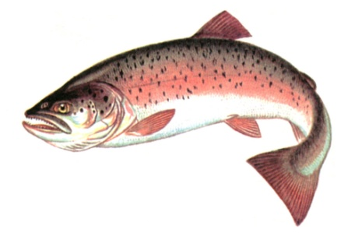  Салат из лосося – лососевый салат | Салат из ананасов – ананасовый салат | Салат из кокосов– кокосовый салат
Салат из капусты – капустный салат | Салат из сыра – сырный салат | 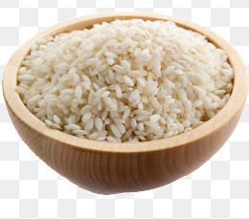  Салат из риса – рисовый салат
Источники:
- Смирнова Л.Н. Логопедия. Играем со звуками: Речевой дидактический материал: пособие для логопедов, дефектологов и воспитателей. – М.: Мозаика – синтез, 2004
- Яндекс. Картинки. https://yandex.ru/images/

